Test de classement du français : modalités de démarrage et de soumission des résultats

1. Avant de commencer une partie du test, l’élève est demandé(e) s’il(elle) veut démarrer l’essai. Le nombre et la durée d’essais autorisés sont indiqués en bas de page.

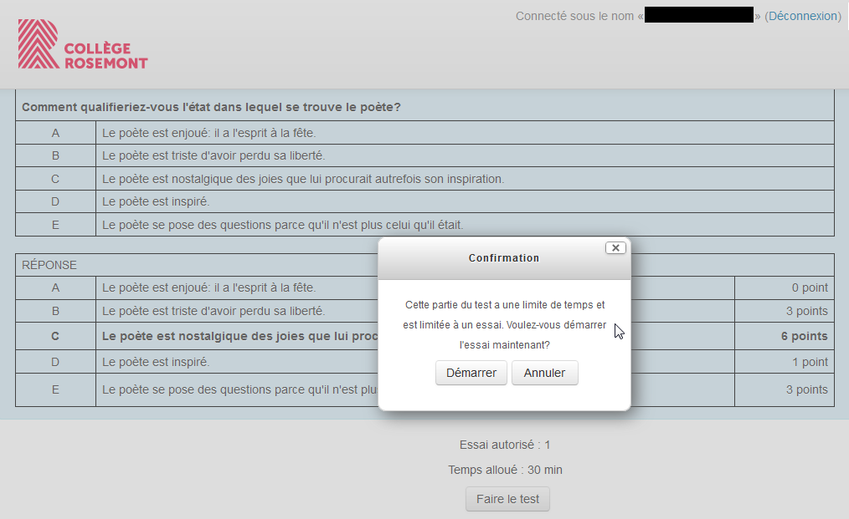

2. À la fin d’essai l’élève a le choix de retourner à l’essai pour réviser ses réponses ou de passer à l’étape suivante.
Le clic sur le bouton « Étape suivante » termine la partie courante du test.

Si le temps restant (bloc à gauche) est écoulé, l'élève sera redirigé(e)

Vers le sommaire des épreuves s'il reste des épreuves à terminer (il n'y pas de message spécifique à l'écoulement du temps, tout simplement l'épreuve est montrée comme achevée);

Vers le message de la fin du test si toutes les épreuves sont terminées.
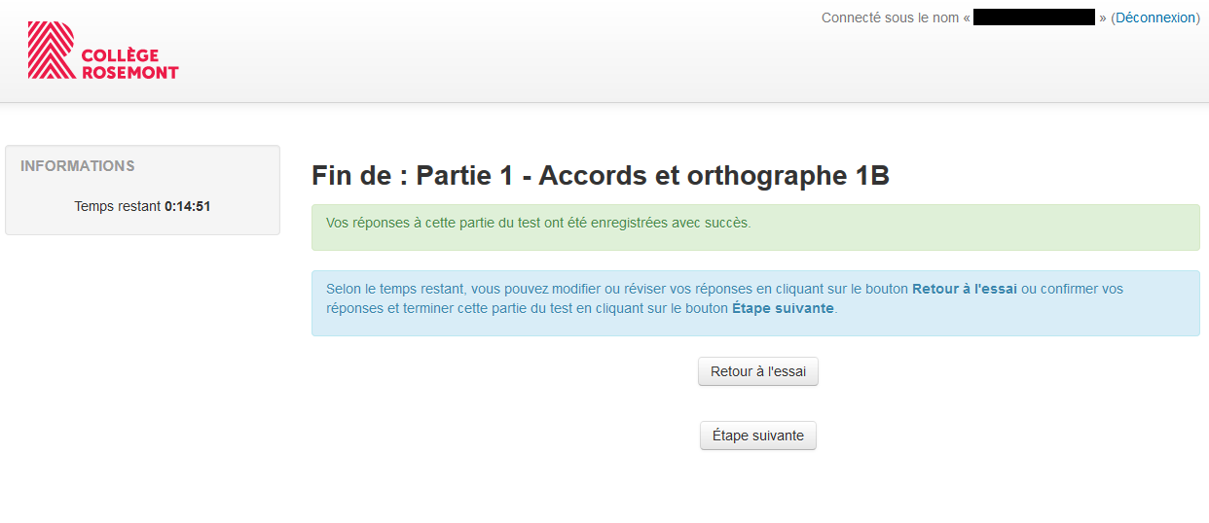

3. Suite au clic sur le bouton « Étape suivante » l’élève est demandé(é) de confirmer sa décision. Si la confirmation est acceptée l’élève n’aura plus la possibilité de modifier ses réponses pour la partie courante du test.
